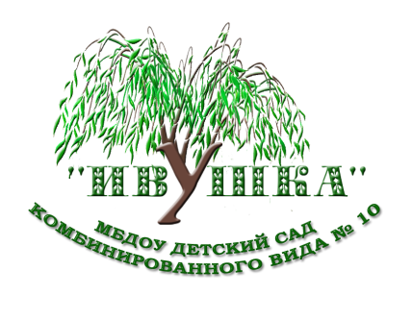

**Доступ к информационным системам и информационно-телекоммуникационным сетям в МБДОУ детском саду № 10 «Ивушка»**

Информатизация в нашем МБДОУ включает в себя несколько направлений деятельности:

1. Повышение профессиональной компетентности педагогов.

Использование информационных технологий педагогами и специалистами МБДОУ позволяет построить образовательный процесс, дает возможность к развитию и саморазвитию, совершенствованию программно – методического комплекса. Использование данной технологии педагогическими работниками позволяет сделать следующий вывод:

- овладели навыками поиска информации в Интернете;

- умеют организовать образовательную деятельность (непосредственно образовательная деятельность, образовательная деятельность, осуществляемая в ходе режимных моментов) с использованием информационных технологий.

- овладели офисными программами Exel,  Power Point для создания мультимедийных презентаций;

- умеют создавать графические и текстовые документы (самостоятельно оформляют групповую документацию, диагностику и т. д.);

- педагоги овладели способами и методами применения ИК - технологий в процессе саморазвития и самообразования.

2. Использование информационно – коммуникационных технологий  в образовательном процессе. Работа в данном направлении  позволила:

- найти разные подходы к мотивации и стимулированию  детей к организации образовательной деятельности;

-  преподнести материал детям и родителям в доступной и наглядной форме;

- выбрать оптимальные средства, методы и приемы подачи материала детям в соответствии с их возрастными и индивидуальными особенностями;

- постоянно повышать свое профессиональное мастерство и профессиональную компетентность;

- использовать в своей деятельности бесплатные образовательные ресурсы и познавательные программы информационно – образовательного пространства.

3. Психолого – педагогическое просвещение родителей (законных представителей).

Данный аспект осуществляется посредством  сайта МБДОУ, посредством системы ZOOM. Сайт  является информационным пространством, предоставляющим информацию о конкретном образовательном учреждении, о его проблемах и трудностях, путях решения данных проблем, широко используя  рекомендации и советы педагогов, специалистов образовательной организации.

В МБДОУ имеется компьютерная, копировальная и множительная техника. К сети Интернет подключено 10 компьютеров.